Katekes för barn i Kristus Konungens katolska församling  Katekesen, undervisning i tron, följer stiftets studieplan "Ge som gåva vad ni har fått som gåva - Riktlinjer för katekesen i Stockholms Katolska Stift" (KPN). Vi följer stiftets beredskapsplan mot övergrepp, alla kateketer är utbildade i stiftets riktlinjer.  Föräldraundervisning erbjuds parallellt till undervisningen de tillfällen gr 0-1 har undervisning på söndagar, under ledning av diakon Tomislav. Alla föräldrar med barn i gr 1-2 förutsätts delta i denna.  För de barn som inte tagit emot sin första kommunion, men är för gamla för att ingå i den ordinarie förberedande undervisningen i gr 1-2, erbjuds unika lösningar för varje barn. Vi strävar efter att dessa barn åldersintegreras i den ordinarie undervisningen samt får extra specialanpassad förberedande undervisning utifrån häftet "Det börjar med dopet" (KPN).  Undervisningen sker på svenska och börjar med gemensam mässa i kyrkan, reserverade bänkar finns för alla grupper frånsett gr 0. Undervisningen fortsätter sedan i klassrummet. Barnen bjuds på kex och frukt. Utöver undervisningstillfällena erbjuds tillfällen till bikt, firande av Sankt Nikolaus och annan samvaro. Bikt uppmuntras regelbundet.  Studiematerial tillhandahålls av församlingen och köps till självkostnadspris.  Glöm inte att det är ni föräldrar som är barnens primära kateketer, församlingen och kateketerna försöker stötta er i denna uppgift. Be gärna därför med ditt barn, gå tillsammans i mässan. Låt dem följa ert goda exempel. |  |  | Kontaktuppgifter  Kontaktuppgifter till din kateket får du från kateketen direkt.  Har du andra frågor?  Kyrkoherde  f Pär-Anders Feltenheim, kyrkoherde  par-anders.feltenheim@katolskakyrkan.se  Joanna Pestalozzi,  samordnare för undervisning i  Kristus Konungens församling  joanna.pestalozzi@gmail.com  Diakon Tomislav Knezevic,  ansvarig för föräldragruppen  tomislav@kristuskonungen.se  Olga Urbanska, adminstrativa frågor  som rör t.ex. församlingsregistret  exp@kristuskonungen.se  Febe Lann, barnskyddsombud  febemlann@gmail.com  För mer information  www.kristuskonungen.se/barnundervisning  www.bilda.nu/undervisningkristuskonungen  www.bilda.nu/familjetraffar  Församlingens swishnummer: 123 047 4981  (för betalning av material skriv: katekes)  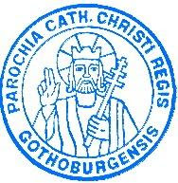 Kristus Konungens katolska Parkgatan 14 411 38 Göteborg Tel: 031-711 92 64 www.kristuskonungen.se |  |  | 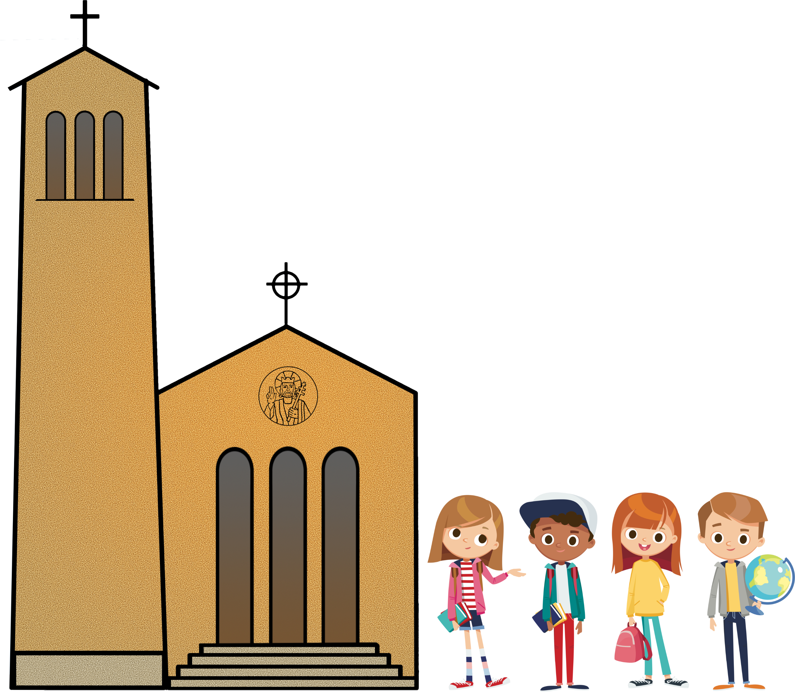  Katekes för barn i Kristus Konungens katolska församling läsåret 2025/2026  - ”The family is the place where parents become their children’s first teachers in the faith”  - (Påven Franciskus, Amoris Laetitia 16)

Kateketer och salar  Lokal  Gr 0 Don Bosco  Gr 1 Göteborgsrummet  Gr 2 Sankt Sigfrid  Gr 3 Bohus  Gr 4 Don Bosco  Gr 5 Sankt Sigfrid  Gr 6 Sant Olof  Gr 7 Sankt Erik  Föräldragrupp Övre salen  Gr 1 på lördagar Göteborgsrummet  Grupp 1 på lördagar  Undervisning lördagar kl 11-13 (Mässa 12:00)  Upprop 30/8  Föräldramöte 13/9  HT 2025: 30/8, 13/9, 27/9, 11/10, 8/11, 29/11, 13/12  Sankt Nikolausfirande lö 6/12 kl 10-13  VT 2026: 10/1, 24/1, 14/2, 28/2, 14/3, 28/3, 25/4, 9/5, 23/5, 2/6  Korsvägsandakt fre 3/4 kl 10  Undervisningens innehåll  gr 0 (förskoleklassbarn): Vi lär känna Gud, som älskar oss som Fader och skapare. Vi tar också upp begreppen skyddsänglar, himmelen och dopet.  gr 1 (första året inför första kommunion): Vi repeterar år 0. Vi lär känna Gud som treenigheten, Maria och Kyrkan. Vi pratar om bibeln, tio Guds bud och det dubbla kärleksbudskapet. Vi utgår från boken ”Min första katekes” (Catholica). |  |  | Kalendarium  Grupp 0-1 (inför första kommunion)  Undervisning söndagar kl 9:30-11:30 (Mässa 9:30)  Upprop 31/8  Föräldramöte 14/9  HT 2025: 31/8, 14/9, 28/9, 12/10, 9/11, 30/11, 14/12  Sankt Nikolausfirande lö 6/12 kl 10-13  VT 2026: 11/1, 25/1, 15/2, 1/3, 15/3, 29/3, 26/4, 10/5, 24/5, 7/6 (gemensam avslutning)  Korsvägsandakt fre 3/4 kl 10  Grupp 2 (sista året inför första kommunion)  Undervisning söndagar kl 9:30-11:30 (Mässa 9:30)  Upprop 31/8  HT 2025: 31/8, 14/9, 28/9, 12/10, 9/11, 23/11, 30/11, 14/12.  Sankt Nikolausfirande lö 6/12 kl 10-13, bikt kl 10-11  VT 2026: 11/1, 25/1, 15/2, 1/3, 15/3, 29/3, 26/4, 10/5, 24/5, 7/6 (gemensam avslutning), 30/8.  Obs! Extra undervisningstillfälle för barn och föräldrar lö 25/10 2025 kl 9:30-12:30, samt lö 29/8 2026 kl 10-12:30  Första kommunionsmässa 5/9 2026 kl 10:00  Bikt: lö 6/12 (Sankt Nikolausfirande), lö 28/3, fre 4/9  Korsvägsandakt fre 3/4 kl 10  Föräldramöten 14/9, 25/10, 26/4, 29/8  gr 2 (andra året inför första kommunion): Vi lär oss om bikt, synd och den fria viljan. Vi går igenom sakramenten, med speciellt fokus på eukaristi och mässa. Barnen går i december till sin första bikt, och tar emot sin första kommunion efter sommaren.  gr 3 (årskurs 3): Vi går igenom trosbekännelsen. Vi utgår från boken YOUCAT Kids (Catholica).  gr 4 (årskurs 4): Vi går igenom tio Guds bud och Bibeln. Vi utgår från boken YOUCAT Kids (Catholica) |  |  | Grupp 3-7  Undervisning söndagar kl 9:30-11:30 (Mässa kl 9:30)  Upprop 7/9  Föräldrarmöte 22/9  HT 2025: 7/9, 21/9, 5/10, 19/10, 16/11, 7/12  Sankt Nikolausfirande lö 6/12 kl 10-13, bikt kl 11-12  VT 2026: 18/1, 1/2, 22/2, 8/3, 22/3, 19/4, 3/5, 17/5, 31/5, 7/6 (gemensam avslutning)  Bikt: lö 6/12 (även Sankt Nikolausfirande), 28/3  Korsvägsandakt fre 3/4 kl 11  Familjeträffar  Mässa 9:15, workshops 10:30-12, lunch 12:15-13.  Se separat affisch, separat anmälan krävs.  Lördag 4/10, 15/11, 21/2, 18/4.  Bikt  Bikt ordnas regelbundet i församlingen, se hemsidan.  Gemensamt tillfälle för undervisningen lö: 6/12, 28/3  gr 5 (årskurs 5): Vi går igenom sakramenten. Vi utgår från boken YOUCAT Kids (Catholica)  gr 6 (årskurs 6): Vi arbetar med kyrkohistoria. Vi utgår från boken "Kyrkans historia" (KPN).  gr 7 (årskurs 7): Vi försöker knyta ihop det vi lärt oss under alla år. Vi utgår från boken "Lev din tro" (KPN).

